Parochiefederatie SKE blijft zelfstandig
25-6-2015 door: Redactie Hallo bewerking PO
De samenvoeging van de parochiefederatie Sevenum, Kronenberg en Evertsoord (SKE) met Horst is voorlopig van de baan. Gesprekken tussen onder meer actiecomité Schoon Schip en het bisdom van Roermond hebben er toe geleid dat de federatie vooralsnog zelfstandig blijft.
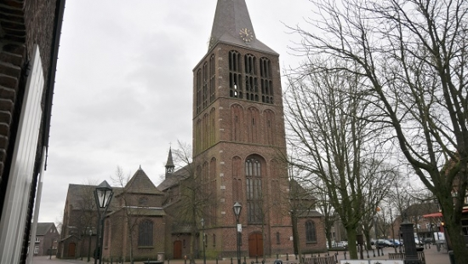
Volgens het actiecomité zijn de gemoederen weer tot rust gekomen. Woordvoerder Wiel Basten: “Onlangs heeft er een gesprek plaatsgevonden tussen de zittende kerkbestuursleden, de heer André Filott, die namens het bisdom het proces begeleidt, en deken De Graaf Woutering. Daarin is toegegeven dat de communicatie met het kerkbestuur, de vrijwilligers en de parochianen, niet goed is verlopen. Mensen kregen het idee dat ze buiten spel werden gezet en dat de samenvoeging opgedrongen werd.”
In de blauwdruk die het bisdom van Roermond in 2011 opstelde om haar visie voor de komende tien jaar uit te zetten, is te lezen dat de kerkbesturen van de clusters Horst en Sevenum per 1 januari 2015 samen hadden moeten gaan. Vanuit de parochiefederatie SKE kwam hier veel protest op. Van het toenmalige kerkbestuur werden enkele leden niet herbenoemd na afloop van hun zittingstermijn, met als gevolg dat de vicevoorzitter zelf opstapte. Een actiecomité werd opgericht en haalde 1.165 handtekeningen op voor het behoud van zelfstandigheid. Gesprekken met het bisdom volgde, met als voorlopig eindresultaat dat de clustering van de baan is. Basten: “We weten uiteraard niet hoe lang we zelfstandig kunnen blijven. We begrijpen dat dit geen blijvende situatie is.” Door de terugloop van het aantal kerkgangers en het priestertekort is het voor veel parochies lastig om zelfstandig te blijven. Dit geldt ook voor de federatie SKE. “Samenwerking in de toekomst is onontkoombaar en zal in goed overleg tussen SKE en Horst plaatsvinden. De heer Filott gaat dit proces nu verder begeleiden en coördineren, in samenwerking met het kerkbestuur. De deken zal in gesprek gaan met de diverse groepen vrijwilligers. Ook is er afgesproken dat kapelaan Terrence, naarmate hij meer is ingewerkt binnen de uitgezette kaders, zelfstandig zijn pastorale werk kan doen en bijvoorbeeld ook gewoon bij de vergaderingen aanwezig is.” Basten geeft aan dat het bestuur nog op zoek is naar versterking. “We zoeken onder meer kerkbestuursleden, kosters en acolieten. Geïnteresseerden kunnen zich daarvoor melden bij het parochiebestuur.”

